**Картографический материал**

**Фрагмент правил землепользования и застройки муниципального образования «Первомайское», утвержденных распоряжением Правительства Удмуртской Республики от 24.12.2020 № 1624-р «О внесении изменений в Правила землепользования и застройки муниципального образования «Первомайское», утвержденные решением Совета депутатов муниципального образования «Первомайское» Завьяловского района Удмуртской Республики от 23.01.2014 № 73 «Об утверждении Правил землепользования и застройки муниципального образования «Первомайское»**

**(карта градостроительного зонирования)**

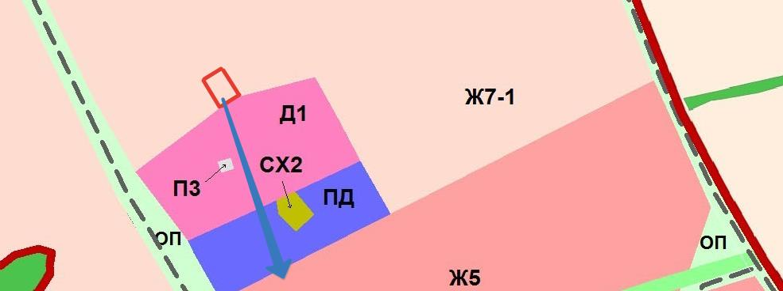

- земельный участок с кадастровым номером 18:08:023002:6074, с местоположением:

Удмуртская Республика, муниципальный округ Завьяловский район, село Первомайский, улица Полярная, 20 отнесен к территориальной зоне жилой перспективной застройки (преимущество индивидуальная жилая застройка) (Ж7-1).

**Картографический материал**

**Фрагмент генерального плана муниципального образования «Первомайское»,**

**утвержденного решением Совета депутатов муниципального образования «Первомайское» Завьяловского района Удмуртской Республики**

**от 21.11.2013 № 60 (в редакции от 27.09.2019 № 1162-р)**

**(карта функциональных зон)**

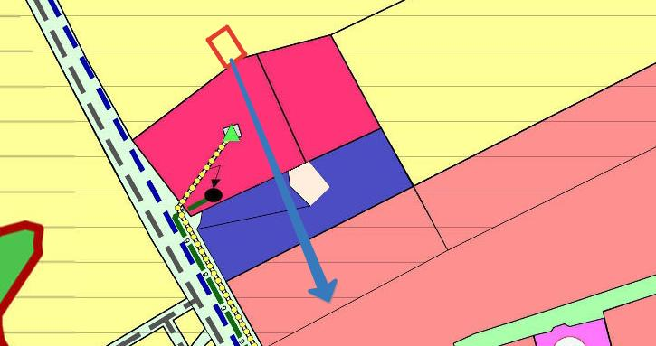

- земельный участок с кадастровым номером 18:08:023002:6074, с местоположением:

Удмуртская Республика, муниципальный округ Завьяловский район, село Первомайский, улица Полярная, 20 относится к перспективной индивидуальной жилой застройки.

**Ситуационный план в структуре существующей застройки**

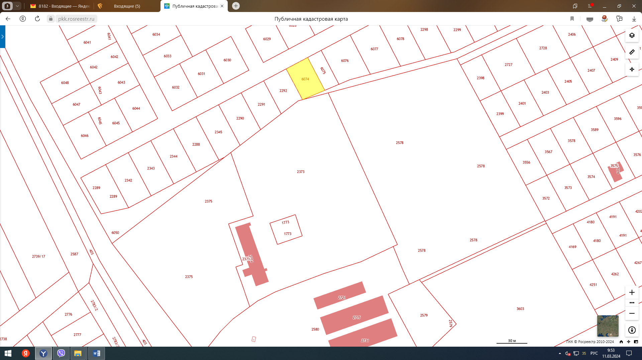

- земельный участок с кадастровым номером 18:08:023002:6074, с местоположением:

Удмуртская Республика, муниципальный округ Завьяловский район, село Первомайский, улица Полярная, 20.